DAFTAR PUSTAKA

Arikunto, S, 1992, Prosedur Penelitian, Jakarta
Azwar, A, 1978, Pengantar ilmu Kesehatan Lingkungan, Mutia
ra jakarta
Depkes RI, 1987 Pembuangan sampah. Pengembangan Pusat Pendidikan Tenaga Kesehatan. Proyek Pendidikan Tenaga Sanitasi Pusat. Jakarta.
Departemen Kesehatan RI, 1989. Sistem Kesehatan Nasional(SKN)Jakarta.
Notoadmojo, 2003. (ilmu Kesehatan Masyarakat(Prinsip-Prinsip Dasar). Penerbit Rineka Cipta, Jakarta.
Reksososebroto, Soebagia, 2010. Hygiene Dan Sanitasi Pasar, Akademi Pemilik Kesehatan Teknologi Sanitasi. Jakarta.
Slamet, 2010. Pembangunan Program Lingkungan Sehat. Jakarta.
Sudarso putranto, h. 1985, Kesehatan Lingkungan, Departemen Pendidikan dan Kebudayaan, RI, Jakarta.
Warsito, Sidik, 1986. Sanitasi Pembuangan Sampah Dalam Masyarakat Perkotaan. Jakarta.

KUESIONER

TINJAUAN SISTEM PENGELOLAAN SAMPAH UNTUK PEDAGANG
DI PASAR PERBAUNGAN KECAMATAN PERBAUNGAN
KABUPATEN SERDANG BEDAGAI TAHUN 2017

Untuk Pedagang
- Nama :
- Alamat :
- Umur :
- Jenis Kelamin : a. Laki-laki
b. Perempuan

1. Apakah bapak/ibu memiliki tempat penampungan sampah?
- Ya
- Tidak
- Kalau ada tempat sampah yang tersedia terbuat dari apa?
- Drum
- Keranjang bambu
- Ember
- Kantong/goni plastik
- Kalau tidak ada kemana bapak/ibu membuang sampah?
- Sembaran Tempat
- Di atas tanah depan kios
- Tempat pengumpulan sementara
- Bagaimanakah tempat pembuangan sampah yg digunakan?
- Kedap air tidak ada tutup
- Kedap air memiliki tutup
- Tidak kedap air tidak memiliki tutup
- Jenis sampah apa saja yang dihasilkan?
a. Plastik
b. Kertas/Kardus
c. Sisa-sisa sayuran/buah-buahan/makanan
d. Sisa-sisa kain
6. Apakah Tempat Pembuangan Sampah Sementara (TPSS) yang tersedia dipasar dalam keadaan baik?
a. ya
b. Tidak
7. Berapa banyak jumlah sampah yang Bapak/ibu hasilkan di Pasar Perbaungan Kecamatan Perbaungan setiap hari?
a. 1-2 m3
b. 3-4 m3
c. 5-6 m3
d. lebih dari 6 m3
8. Jam Berapakah aktifitas jual beli barang dimulai di pasar Perbaungan?
a. 07. 00 WIB
b. 08. 00 WIB
c. 09. 00 WIB
d. 10. 00 WIB
9. Pernahkah Bapak/ibu mendapatkan penyuluhan/latihan tentang Pengelolaan sampah?
a. Pernah
b. Tidak pernah
10. Jika pernah di instansi mana/dari mana saja didapat penyuluhan tersebut?
a. Dinas Kesehatan/Puskesmas
b. Dinas Lingkungan Hidup
c. Kepala Lingkungan/Lurah/Camat
d. ........ (tulis yg lain)
11. Apakah bapak/ibu tahu pengaruh sampah terhadap kesehatan manusia dan lingkungan?
a. ya
b. tidak

KUESIONER

TINJAUAN SISTEM PENGELOLAAN SAMPAH UNTUK PETUGAS
DI PASAR PERBAUNGAN KECAMATAN PERBAUNGAN
KABUPATEN SERDANG BEDAGAI TAHUN 2017

Untuk Petugas
- Nama :
- Alamat :
- Umur :
- Jenis Kelamin : a. Laki-laki
b. Perempuan
- Kapan Bapak ibu bekerja membersihkan sampah?
- Setiap saat
- Pada waktu tertentu
- Tidak teratur
- Apakah sarana/peralatan yang dibutuhkan untuk membersihkan dan mengangkut sampah sudah memenuhi?
a. Ya
b. Tidak
3. Apakah kelengkapan kerja seperti sepatu bot, topi, sarung tangan masker dan pakaian kerja disediakan?
a. Ya
b. Tidak
4. Kapankah sampah diangkut dari tempat penyimpanan sampah sementara ke tempat pembuangan akhir?
a. Setiap hari
b. 2 atau 3 hari
c. Tidak Teratur
- Apakah Bapak/ibu pernah mendapat penyuluhan/latihan mengenai pengelolaan sampah yang baik?
  - Ya
  - Tidak
- Apakah Bapak/ibu pernah mengalami penyakit-penyakit tertentu selama bekerja menangani sampah?
  - Ada
  - Tidak
- Jika ada penyakit apa saja yang bapak/ibu alami?
  - Penyakit Kulit
  - Penyakit saluran pencernaan
  - Penyakit pernapasan

CHECKLIST

PENGELOLAAN SAMPAH DI PASAR PERBAUNGAN
KABUPATEN SERDANG BEDAGAI TAHUN 2017

No | Komponen Yang Diperiksa | Hasil  Pemeriksaan
 |  | Ya | Tidak
1. | PENGELOLAAN SAMPAH
 | - Penyimpanan sampah
 | - Tidak berkarat
 | - Terbuat dan bahan yang kuat
 | - Ringan
 | - Kedap air
 | - Mempunyai tutup dan sebaiknya mudah dibuka/ditutup tanpa mengotori tangan
 | - Mudah diisi dan dikosongkan
 | - Mudah dibersihkan
 | - Mempunyai pegangan tangan/handle di kedua sisi
 | - Alasnya harus dijaga agar tidak mudah bocor
 | - Mudah dijangkau naik oleh pemakai maupun petugas pengumpul sampah
- Pengumpulan sampah
- Kontruksi terbuat dari bahan kedap air
 | - Mempunyai tutup dan selalu keadaan tertutup
 | - Volume bak/kontainer mampu menampung sampah dari pemakaian untuk tiga hari
 | - Tidak berbau dari perumahan terdekat
 | - Adanya tulisan anjuran untuk membuang sampah
 | - Tidak ada sampah yang berserakan di sekitar bak
 | - Tidak terletak di daerah banjir
 | - Tempatnya yang mudah dijangkau kendaraan
- Pengangkutan sampah
- Memiliki alat pengangkut sampah
 | - Pengangkutan sampah terbuat dari bahan kedap air
 | - Kontruksi harus kuat dan tidak bocor
 | - Volume harus sesuai dengan yang dilayani
 | - Mudah dibersihkan
 | - Mudah diisi dan dikosongkan
 | - Tempat pembuangan sampah sementara(TPSS)
 | - Tersedia sarana untuk pembuangan sampah ke TPSS
 | - Jenis tanah yang kedap air
 | - Tidak Berbau dari perumahan Terdekat
 | - Tidak membahayakan atau mencemari sumber air
 | - Daerah Bebas Banjir
 | JUMLAH

DOKUMENTASI
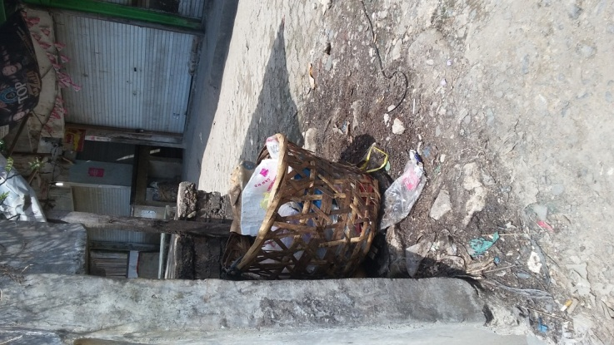
Gbr. 1 Keranjang Sampah Yang Digunakan Pedagang
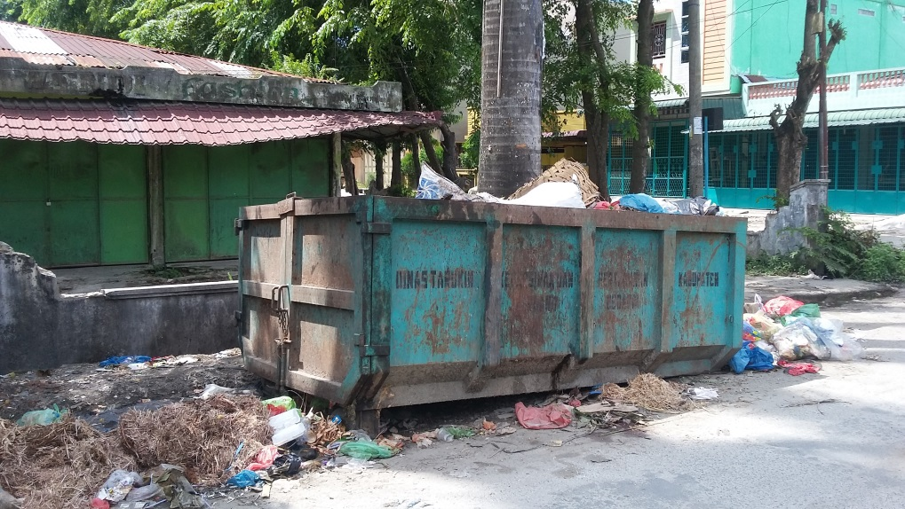
Gbr. 2 Bak kontainer
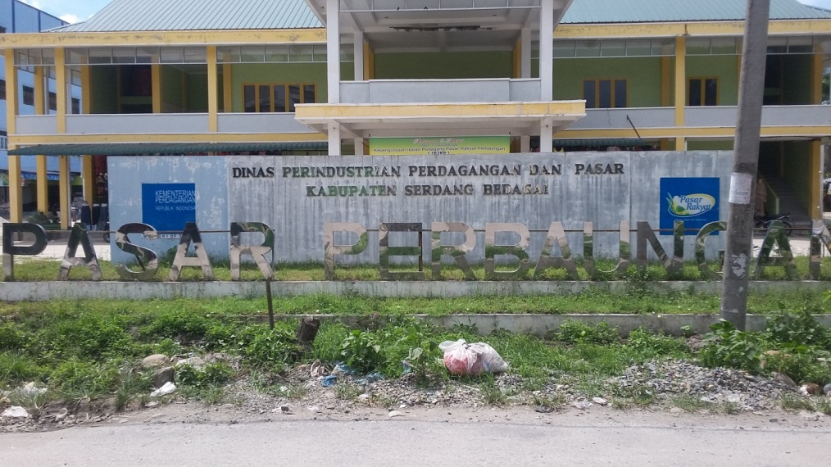
Gbr. 3 Pasar Perbaungan

